КРАТКОСРОЧНЫЙ ПРОЕКТ
«КНИЖКА-МАЛЫШКА»
ПОДГОТОВИТЕЛЬНАЯ «Б» ГРУППА

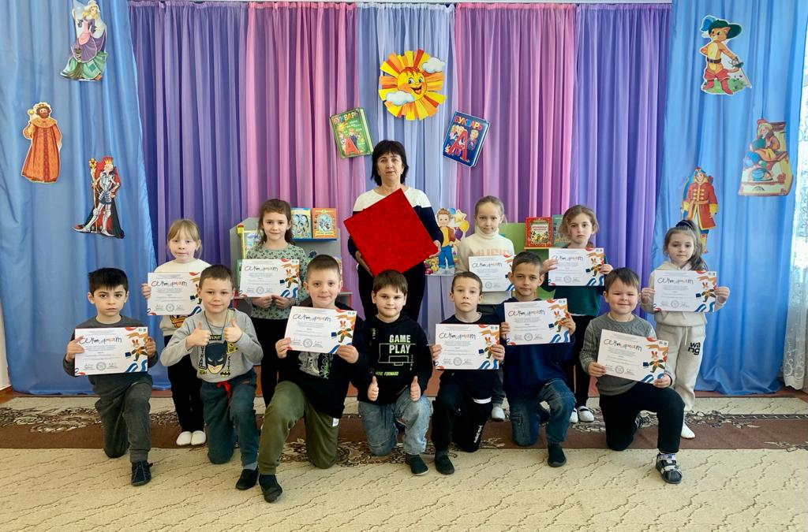

2023 год

АВТОР ПРОЕКТА:
ВОСПИТАТЕЛЬ ПОДГОТОВИТЕЛЬНОЙ ГРУППЫ «Б»
ДЕМИНА ГАЛИНА ВЛАДИМИРОВНА

Тип проекта:
познавательно – речевой
Участники проекта:
дети подготовительной «Б» группы, их родители и воспитатели.

Продолжительность проекта: Тип проекта: познавательно – речевой Участники проекта: дети подготовительной «Б» группы, их родители и воспитатели.
одна неделя
Актуальность проблемы:
В последнее время во всём мире значительно снизился интерес к книге. У нас, некогда самой читающей нации в мире, чтение перестаёт быть безусловной национальной ценностью. Современный человек активно осваивает аудиовизуальную культуру. Книга постепенно уходит на второй план, чтение перестаёт быть процессом воспитания собственной души, требующим от человека большой работы ума и сердца, переживания, осмысления.
Значение хорошей книги в жизни человека сложно переоценить. Она помогает нам разбираться в сложных обстоятельствах жизни, учит нас уважать человека и правильно оценивать самих себя. Чтение развивает интеллект, формирует духовно зрелую, образованную личность. Читающий человек – мыслящий человек. Вот почему так важно прививать детям любовь к книге, начиная с дошкольного возраста. Ведь книга способствует расширению горизонта детского знания о мире, помогает ребёнку усвоить образцы поведения, воплощённые в тех или иных литературных героях, формирует начальные представления, о прекрасном.

Цель проекта:
прививать детям любовь к книге.

Задачи проекта:
– Формировать у детей представление о роли книги в жизни человека. – Познакомить детей с различными жанрами книг. – Дать детям знания о роли библиотеки. – Воспитывать любовь и бережное отношение к книге.

Предполагаемый результат: Задачи проекта:

- Знать о значении книги в жизни человека.
- Знать о том, что книгу нужно беречь.
- Уметь совместно с воспитателем, а затем и самостоятельно изготовлять книжки – малышки.

Продукт проекта
Изготовление детьми совместно с воспитателем «Книжки – малышки».
Предварительная работа:
- Поисковая работа по подбору иллюстративного материала по теме: Изготовление детьми совместно с воспитателем «Книжки – малышки» «Детские писатели».
– Подбор загадок, пословиц о книге. – Подбор книг по жанрам: детские сказки, стихи, рассказы, книжки - малышки, энциклопедии, детские журналы.

РЕАЛИЗАЦИЯ ПРОЕКТА.

Совместная деятельность с детьми.
– Пополнение уголка «Мир книг» своей любимой домашней книжкой и пересказ ребёнком её содержание.
– Беседы: «Моя любимая книга», «Как появилась книга», «Для чего нужны библиотеки».
– Ситуативный разговор: Нужно ли беречь книги, «Отмечаем
Международный день детской книги»
- Рассматривание портретов детских писателей: А.С.Пушкин, С.Я.Маршак, Н.Некрасов, В.Бианки, С.Есенин, К.Чуковский.
– Трудовая деятельность в уголке книги «Книжкина больница».
– Сюжетно – ролевые игры: «Библиотека», «Книжный магазин».
– Изготовление карточек – разделителей для игры. «Библиотека».
- Знакомство с пословицами и загадками о книге. Знакомство с различными видами книг: энциклопедии, журналы, басни, авторские сказки.
- Выставка рисунков «Обложка для любимой сказки».
- ООД по познавательному развитию «Путешествие в мир книг».
- Принятие участия в общероссийской акции «Дарите книги с любовью», проводимой в рамках Международного дня книгодарения.
-Экскурсия в библиотеку.
- Проведение мероприятия совместно с музыкальным руководителем ко дню «Книгодарения».
Сотрудничество с семьёй:
- Индивидуальные беседы с родителями.
- Беседы в семье с детьми о своих любимых книгах детства, о наличии книг в домашней библиотеке.
- Памятка для родителей.
- Рекомендовать каждой семье организовать вечера семейного чтения. - - Рисование совместно с детьми иллюстрации к любимой сказке.

Деятельность с детьми и родителями:
Сотрудничество с семьёй: Индивидуальные беседы с родителями. Беседы в семье с детьми о своих любимых книгах детства, о наличии книг в домашней библиотеке. Памятка для родителей. Рекомендовать каждой семье организовать вечера семейного чтения. Рисование совместно с детьми иллюстрации к любимой сказке.

ИТОГОВЫЙ РЕЗУЛЬТАТ ПРОЕКТА

Деятельность с детьми и родителями: Рисование совместно с детьми иллюстрации к любимой сказке. изготовление книжки – малышки «Гуси – лебеди», «Курочка – ряба», «Рукавичка»
Начали свою работу с подбора литературы, иллюстрационного материала. Затем провели беседу с родителями и детьми.
Проведённые беседы указали на тревожный факт – только третья часть семей практикует семейное чтение. Вся дальнейшая работа была направлена на обогащение знаний детей, сближение родителей, педагогов и детей. Этому способствовали коллективные формы работы: изготовление обложек к своим любимым сказкам, изготовление книжек – самоделок.
Реализация проекта осуществлялась в игровой форме: с включением детей в различные виды творческой и практически значимой деятельности. Мы читали книги, играли в сюжетно – ролевые игры, путешествовали по сказкам, рассматривали портреты детских писателей, смотрели мультфильмы, ходили на экскурсию в библиотеку.
В группе проведен ряд занятий по темам: «Мой любимый сказочный герой», «Путешествие в мир книг». В ходе реализации проекта «Книжка – малышка» дети стали любознательнее, у них повысился интерес к книгам. А главное у детей появилась потребность в чтении.

Конспект
ООД в подготовительной группе по познавательному развитию «Путешествие в мир книг»

Интеграция образовательных областей: «Познавательное развитие», «Социально-коммуникативное развитие, «Речевое развитие», «Художественно-эстетическое развитие», «Физическое развитие».
Виды детской деятельности: игровая, познавательная, коммуникативная, двигательная.
Цель: Формирование интереса к книге как источнику знаний и произведению искусства.
Программные задачи:
Образовательные: формировать познавательный интерес, расширение кругозора; обобщить и расширить представления детей об окружающем мире и предметном мире (о книгах, о книгопечатании); формировать у детей устойчивый интерес к изобразительной деятельности; способствовать овладению приемами практического взаимодействия с окружающими предметами; расширять словарный запас и активизировать лексику дошкольников; развивать воображение, ассоциативное и творческое мышление.
Развивающие: активизировать и обогащать словарь детей существительными «типография», «переплет», «иллюстратор», «редактор», «рукопись», развивать познавательный интерес к книге как источнику знаний, элементарный дизайн и творческие способности через создание книг-самоделок.
Воспитательные: воспитывать любовь и бережное отношение к книге; способствовать воспитанию умения работать в группе; учитывать мнение партнёра; отстаивать собственное мнение, доказывать свою правоту; вызвать желание работать над созданием собственной книги; учить работать в малых группах.
Здоровьесберегающие технологии: способствовать сохранению здоровья детей путем использования здоровьесберегающих технологий (физкульминутка); обеспечить оптимальную двигательную активность детей при проведении образовательной деятельности; ледить за осанкой, правильной посадкой детей на занятии.
Методы и приемы.
1.Наглядный: (показ, демонстрация)
2.Словесный: художественное слово, беседа, рассказ, вопросы, пояснения
3.Игровой: сюрпризный момент (письмо), дидактическая игра «Составь слово», «Типография», «Какой, какая, какое», «Добавь словечко», «Кто что делает».
Словарная работа: переплёт, типография, иллюстратор, редактор, рукопись,
Предварительная работа: беседы воспитателя с детьми «Известные писатели и поэты», «Как делают бумагу», разучивание пословиц, поговорок, стихотворений о книге, изготовление книжек-малышек совместно с родителями. Сбор материалов для мини-выставки: книги разного оформления.
Материал и оборудование: книги с мягкой и твердой обложкой, 2 конверта с письмами, сундучок, карандаши, фломастеры, мяч, заготовки книг, «Книга зимних сказок», табличка с надписью «Типография», ложка, матрешка.
Ход:
Воспитатель и дети стоят в приёмной.
Организационный момент.
В круг широкий вижу я,
Встали все мои друзья.
Мы сейчас пойдём на право,
А теперь пойдём, налево.
В центре круга соберёмся.
Улыбнёмся, подмигнём
И работать мы начнём.
Воспитатель. Ребята, в нашем книжном уголке пропали все книжки. А вот здесь лежит письмо. Давайте сейчас прочтём его. Послушайте, что в нем написано: «Сегодня утром я тихонько пробралась к вам в группу и спрятала все ваши книжки. Зачем они вам? И без них можно обойтись! А если всё же хотите их вернуть, докажите, зачем нужны книги. Если вам удастся это сделать, то получите свои книжки назад». Старуха Шапокляк.
Воспитатель. Ну что, ребята, будем возвращать назад свои книги?
Дети. Да.
Воспитатель. Докажем старухе Шапокляк, что книги нужны человеку?
Дети. Да.
Воспитатель. Смотрите, кроме записки еще и сундучок волшебный стоит. Посмотрим, что лежит внутри? (записка: составь слово «книга» из деревянных кубиков с буквами. Дети рассматривают кубики и составляют слово).
Воспитатель. Молодцы! Как вы понимаете фразу: Книга - лучший друг? Ответы детей. Ребята, а тут еще и предметы разные лежат (ложка, матрешка, кубики, книга). Ложка, какая? Матрешка? Кубики?
Дети. Они деревянные.
Воспитатель. Что значит деревянные?
Дети. Сделаны из дерева.
Воспитатель: А как же книга оказалась среди этих предметов? (Предположения детей).
Воспитатель Книга пришла к нам из леса и её сделали из дерева. Точнее не книгу, а бумагу, из которой сделана книга.
Далее воспитатель рассказывает историю рождения книги.
История рождения книги: Родилась я в лесу. Лесорубы деревья спилили, из леса вывезли. Деревья привезли на бумажную фабрику, очистили от коры, распилили, измельчили в опилки. Опилки сварили, чтобы получить массу, похожую на жидкое тесто. Древесное тесто раскатывают в длинные широкие полосы. Бесконечной лентой выползает бумага из машины и скатывается в огромные бумажные рулоны. Затем бумагу разрезают специальной машиной на листы нужного размера.
Так переходя из машины в машину, дерево превращается в бумагу.
На бумажной фабрике сделали бумагу. Но этого не достаточно, чтобы появилась книга.
Воспитатель: Ребята, как вы думаете, кто помогает белую бумагу превращать в волшебную книжку? (художники иллюстраторы). Кто придумает интересные рассказы и сказки, пишет стихи?
Дети. Писатели и поты.
Воспитатель: Каких писателей и поэтов вы знаете? (ответы детей). Кто рисует красивые картинки в книгах? (ответы детей). Итак, начинается волшебное превращение белой бумаги в книгу. Писатель пишет рукопись. Рукопись – это то, что написано рукой человека. Затем он приносит свою рукопись редактору. Редактор внимательно читает и редактирует её. Редактирует, значит, исправляет ошибки. Редактор передаёт книгу художнику (иллюстратору). Художник (иллюстратор) читает рукопись и рисует рисунки к тексту – иллюстрирует.
Воспитатель: Ребята, есть такое удивительное место – типография. Там печатаются книги, журналы, газеты. Листы будущей книги на специальной машине складывают, собирают в одну книгу. Разные сложные машины помогают работникам типографии печатать книги.
Сейчас мы с вами немного отдохнём (встают в круг). Представьте, что мы в лесу. В лесу свежий, приятный воздух. Вдохните его глубоко, глубоко и медленно выдохните. (Дыхательное упражнение 3-4 раза)
Физкультминутка «Лес»
Мы с вами входим лес,
Сколько здесь вокруг чудес!
Руки подняли, покачали,
Это деревья в лесу.
Руки согнули, кисти встряхнули
Ветер сбивает росу. В стороны руки, плавно помашем -
Это к нам птицы летят.
Как они плавно садятся, покажем -
Крылья сложили назад.
Наклонились и присели.
Дружно в гнёзда полетели.
Дети берут книги и рассматривают их.
Затем дети вместе с воспитателем подходят к стойке с книгами.
Воспитатель. Давайте рассмотрим книгу. Из чего состоит книга?
Дети. Из листов.
Воспитатель. Правильно. Чтобы листы в книге не перепутались, на них пишут номер страницы (показ нумерации страниц в книге). Сложенные листы сшивают, склеивают или скрепляют скребками. У книги есть и обложка, она может быть мягкая или твёрдая (из картона) (показ обложки книг). Если книга толстая, обложки соединяет переплёт (показ переплёта).
Игра «Добавь словечко» (воспитатель встает с детьми в круг и поочередно бросает мячик в руки).
Воспитатель.
Добавляйте слова в рифму и по смыслу.
Есть у книжицы… одёжка,
Называется - …. (обложка).
Книги есть в саду и дома
Из бумаги и … (картона).
Наши книги – не просты,
По порядку в них …. (листы),
Чтоб при чтении не сбиться,
Нумерованы…. (страницы).
Страницы все наперечёт,
Их скрепляет…. (переплёт).
Воспитатель. Над созданием одной маленькой книги трудится, очень много людей. Давайте еще раз вспомним тех, кто создал наши книги.
Игра «Кто что делает» (с мячом).
Писатель (пишет, сочиняет)
Художник (рисует)
Редактор (редактирует)
Корректор (корректирует)
Печатник (печатает книгу)
Воспитатель. Молодцы, ребята! Назвали всех безошибочно. Проходите на свои места (дети садятся за столы).
Ребята, а как вы думаете, для чего нужны книги? А вы знаете, как называется «Дом для книг», или то место где книги хранятся? (библиотека) Библиотеки бывают для взрослых и детей, а также научные, для людей определённых профессий, есть школьные и районные. В нашем городе Владикавказе есть тоже много библиотек. В Москве находится самая главная Российская библиотека, в которой собранны миллионы книг, старинных и современных.
Чтобы обойти все помещения той библиотеки, понадобится много – много часов, Надо будет подниматься на лифтах, спускаться по лестницам, идти по длинным коридорам. И везде бесконечные ряды полок с книгами.
- А как называется профессия человека, который является хранителем книг? (библиотекарь)
- А какими качествами должен обладать библиотекарь?
Дети: любить книги, должна быть великолепная память, потому, что он должен прекрасно помнить, где находится та или иная книга. Он должен быть общительным, знать литературные произведения, их авторов. Кроме того, библиотекарь должен обладать выдержкой, умением слушать, тактичностью и внимательностью к читателю.
Воспитатель: В чём состоит работа библиотекаря? Дети: библиотекарь выдаёт книги, он постоянно общается с читателями, отвечает на его вопросы, советует какую книгу прочесть. Библиотекарь рассказывает о детских писателях, и их новых книгах, знакомит с последними номерами журналов для детей. Он устраивает красочные выставки, посвящённые юбилею писателя или поэта. Эти выставки часто украшаются детскими рисунками. В библиотеке много книг и каждый может выбрать себе книгу по душе. Кто – то любит читать стихи, кто – то рассказы, сказки. Только для ребят самой интересной остаётся сказка. Давайте мы сейчас с вами немного поиграем и вспомним название некоторых сказок.
Игра «Цветик – семицветик».
1.В какой сказке есть домик, вместивший большое количество жильцов? (теремок)
2.Невеста, какого героя жила на болоте? (царевна – лягушка)
3.В какой сказке, роль волшебной выполняет цветок? (цветик – семицветик)
4.Шарик, какого цвета был предназначен для подарка одному грустному ослику? (зелёный)
5.В какой сказке мама сделала кроватку из скорлупы грецких орехов для девочки? ( Дюймовочка)
6.В какой сказке принцесса так и не уснула на множестве перин, под которыми лежала маленькая горошина? (принцесса на горошине)
- А как называются те люди, которые пишут рассказы и сказки?
- А как называются те люди, которые пишут стихи?
Назовите своих любимых писателей и потов.
Когда все дети уходят домой, в группе становится тихо-тихо. Однажды я услышала, о чём шептали книги. Хотите узнать, о чём шептали книги?
Дети. Да!
Воспитатель. Не берите меня, пожалуйста, грязными руками, мне будет стыдно, если я буду грязная или в пятнах! — шептала одна книга. Не перегибайте мой переплёт. Я могу потерять самые интересные страницы! — говорила другая книга. Пользуйтесь, пожалуйста, закладкой и не загибайте мои страницы, они порвутся! Я люблю чистоту, но боюсь воды. Защитите меня от дождя и снега! Не рисуй, пожалуйста, на моих страницах ни ручкой, ни карандашом. Другим детям будет трудно меня читать!
Воспитатель. Вы запомнили просьбы книг?
Дети. Да!
Воспитатель: Стук в дверь. Находится коробка с книгами.

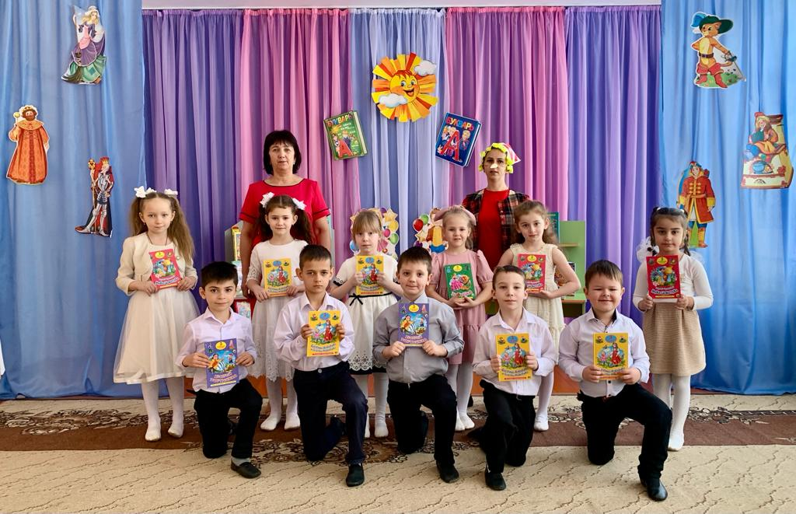
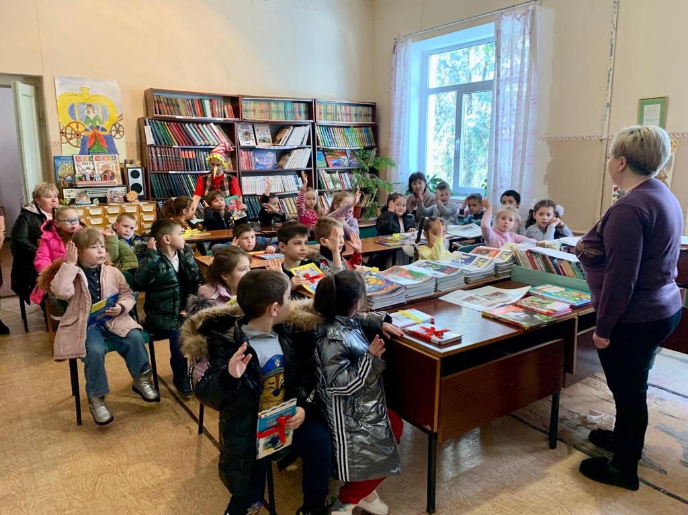

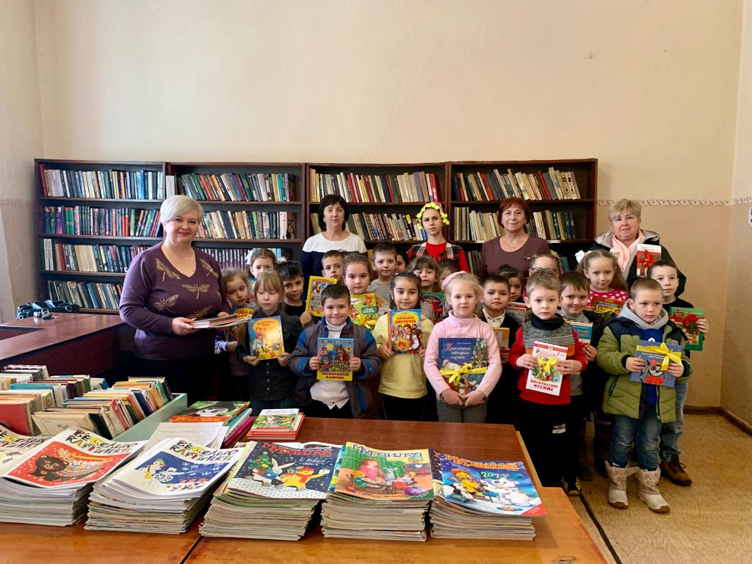
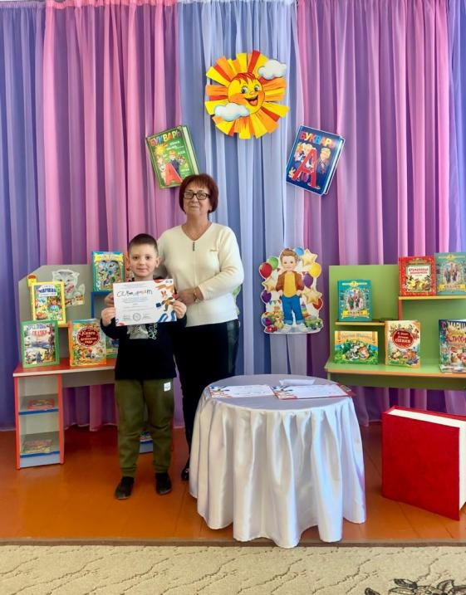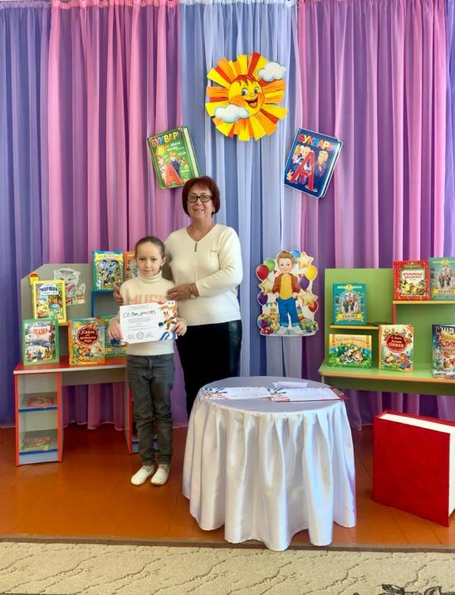

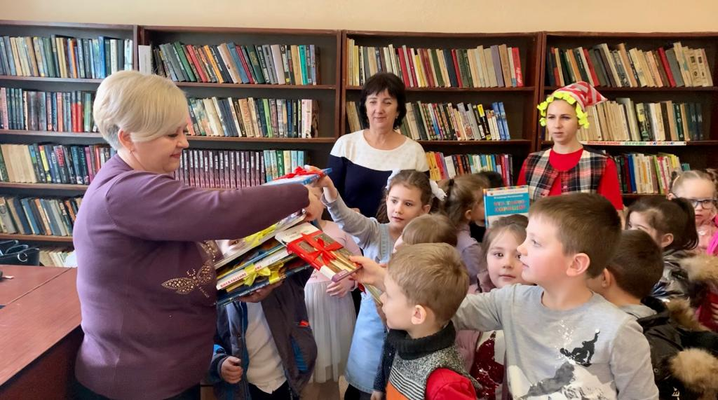
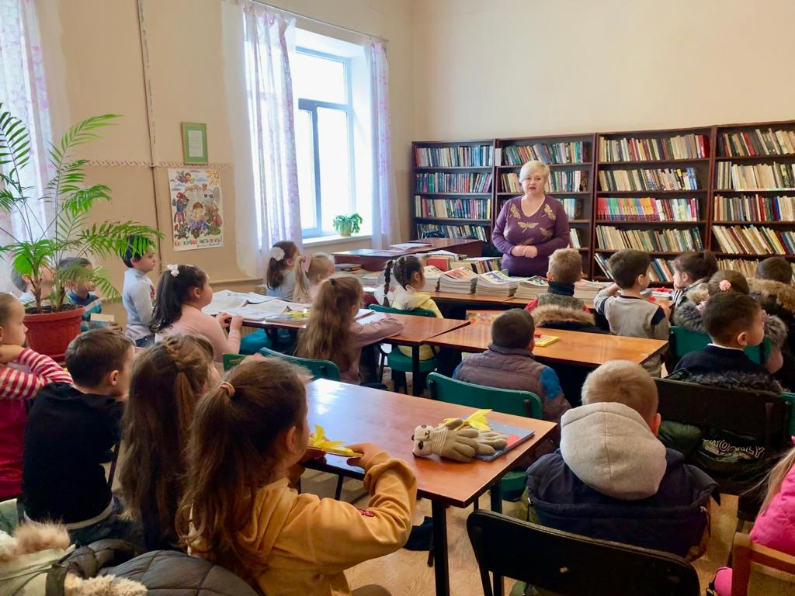

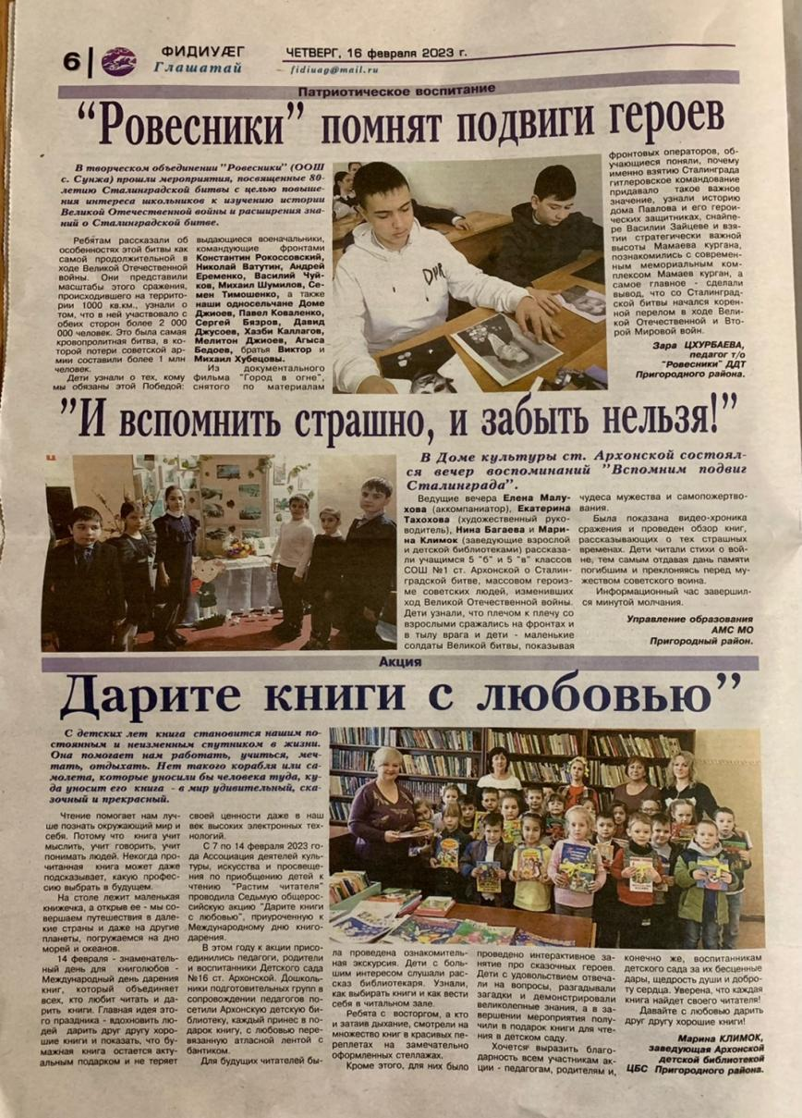

Список литературы.

1. И.Н.Тимофеева «Что и как читать вашему ребёнку от года до десяти лет». Энциклопедия для родителей по руководству детским чтением. Москва. 2000 г.
2. И.И.Тихомирова «Психология детского чтения от А до Я». Методический словарь – справочник для библиотекарей. Москва. Издательство «Школьная библиотека». 2004 г.
3. Л.М.Гурович «Ребёнок и книга». Санкт – Петербург. Издательство «Аксдидент». 1996 г.
4. З.А.Гриценко «Ты детям сказку расскажи». Методика приобщения детей к чтению. Москва. Издательство «Линка-пресс». 2003 г.
5. Н.О.Дунаев «О значении художественной литературы в формировании личности ребёнка». Журнал «Дошкольное воспитание» № 6 - 2007 г. /стр. 35-40/
6. В.В.Зябкина « Эмоциональное освоение мира». Журнал «Воспитатель ДОУ» № 1 – 2009 г. /стр. 119-128/
7. Л.Д.Морозова «Педагогическое проектирование в ДОУ: от теории к практике». Приложение к журналу «Управление ДОУ». Москва. Издательство «Сфера». 2010 г.
8. Н.Е.Веракса; А.Н.Веракса «Проектная деятельность дошкольника». Москва. Издательство «Мозаика – Синтез». 2009 г.
9. В.Н.Журавлёва «Проектная деятельность старших дошкольников». Издательство «Учитель». 2021

